Guía sobre Energías Renovables
- Introducción
Las energías renovables son esas cosas que vienen de la naturaleza que se puede usar muchas veces y no se acaban, pero también hay muchas formas de entenderlas y no siempre está claro cuáles son las mejores. Este documento pretende explicar algo aunque no necesariamente de forma ordenada.
- Tipos de energías
- solar
- eólica
- hidráulica
pero también hay otras pero aquí no se explican.
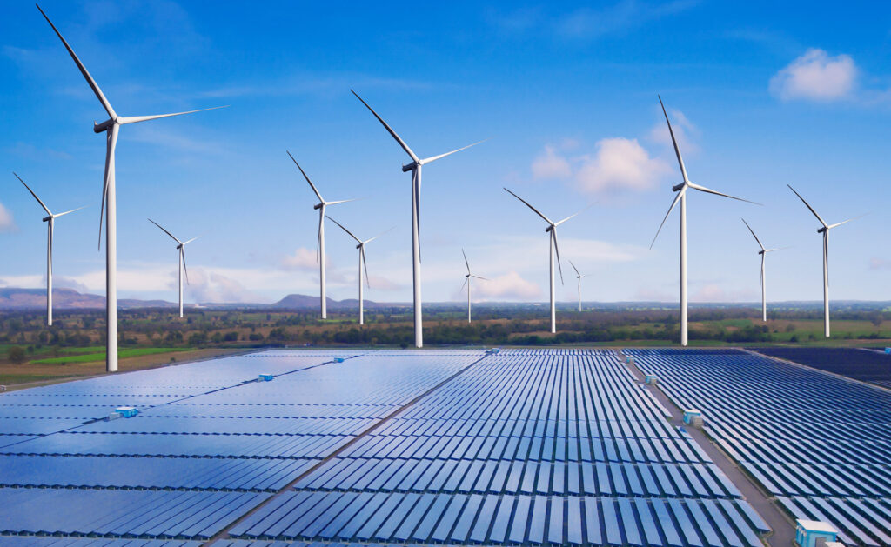
- Energía Solar
Consiste en tomar el sol y convertirlo en electricidad. Se usan paneles pero aquí no se explica cómo funcionan porque no es necesario en este caso.
- Tabla comparativa (sin encabezados claros ni estructura descriptiva):
Solar | Eólica | Hidráulica
común | alta | depende
paneles | aspas | agua
sol | viento | río
- Enlaces de interés (no claros):
- aquí
- link
- Conclusión.
Las energías renovables son importantes pero este documento no lo demuestra muy bien. Se podría estudiar más pero aquí no se hizo. Fin.

